УЧИМ ДЕТЕЙ ПРАВИЛЬНО ПИСАТЬ ЦИФРЫ.

Обучаясь письму, дети осваивают одновременно написание двух видов знаков – букв и цифр. Существует много общих моментов, в обучении написанию цифр и букв, но есть и различия, на которые необходимо обратить внимание, если вы хотите научить ребёнка правильному и красивому написанию цифр.

Учимся писать цифры

Подготовительный этап
Знакомясь с счетом и самими цифрами, дети, как правило, воспринимают образ цифры целиком, не расчленяя её на отдельные составляющие элементы. А именно такой подход необходим, для того, ребёнок научился писать цифры быстро и без затруднений. Поэтому во время занятия, когда вы поясняете, как пишется та или иная цифра, желательно обращать внимание ребёнка на ключевые моменты в написании того или иного знака.
Следует научить ребёнка хорошо ориентироваться в расположении элементов клетки, которыми будет размечена его ученическая тетрадь по математике.

Необходимые навыки
- Ученик должен без проблем определять правую и левую сторону клетки, верхнюю и нижнюю её границу;
- Быстро находить центр клетки, её углы, середины всех её сторон;
- Желательно, чтобы юный ученик без проблем мог визуально разделить клеточку на четыре равные части.
- Необходимо также научить соблюдать угол наклона при написании цифр. Для этого покажите ребёнку, как определить наклон, проведя отрезок, который соединит верхний правый угол клетки с точкой, поставленной на середине нижнего ребра.
Для этих упражнений лучше распечатать увеличенный макет клеточки, попросту говоря, прямоугольник, сохранив соотношение пропорций, присущих тетрадной разметке. На начальном этапе обучения лучше пользоваться им, чтобы научить ребёнка хорошо ориентироваться в частях клетки.
Специальная пропись поможет родителям научить юного школьника писать цифры правильно. К её подбору необходимо подойти внимательно, обратив внимание, каким образом представлен в ней необходимый учебный материал. Желательно, чтобы он был организован следующим образом:
Первыми идут цифры, выделенные чёрным жирным шрифтом – это образцы, на которые должен ориентироваться ребёнок.
За чёрными цифрами должны располагаться два — три знака, напечатанные при помощи точек либо очень светлым оттенком шрифта. Эти цифры дети будут писать, обводя по точкам, в процессе обучения.
На протяжении одной строки должны находиться несколько цифр, напечатанных жирным шрифтом, те, которые будут служить для ребёнка образцом, (а не одна — две только в начале строки).

Пишем цифры правильно
Перед началом обучения обращаем внимание на важный момент, который касается написания всех цифр: высота цифры практически равна высоте клеточки, знак должен занимать её большую часть, при этом слегка сместившись вправо. Та часть цифры, которая будет находиться справа, должна касаться правой стороны клетки.

Приступаем к обучению
 | Как правильно пишется каждая цифра
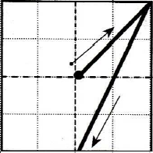 | Шаг 1. Обозначаем точку практически на середине клеточки, чуть выше её визуального центра. Соединяем эту точку с верхним правым углом прямой линией.  Шаг 2. Соединяем верхний правый угол клетки длинной ровной линией с точкой внизу, приблизительно на середине нижней линии.
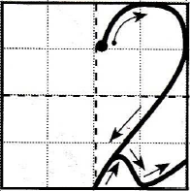 | Шаг 1. Рисуем маленький полуовал в правой верхней половине клетки.  Шаг 2. Продлевая полуовал, ведём ровную линию к середине нижнего ребра.  Шаг 3. Ставим точку, от неё проводим волнистую линию вдоль нижней границы. Волнистая линия состоит из трёх «волн»: сначала вверх, потом вниз, и снова вверх.
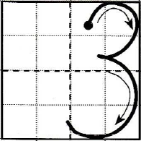 | Шаг 1. Рисуем маленький полуовал в верхней правой половине клеточки, закругляя и чуть-чуть не доводя до её визуального центра.  Шаг 2. Продолжаем писать, переходя ко второму полуовалу, он должен быть чуть больше, чем предыдущий.
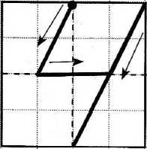 | Шаг 1. Первую линию проводим так: ставим точку чуть правее центра верхнего ребра, под наклоном ведём к середине. Немного ниже центра клетки «разворачиваем» линию, ведём её вправо горизонтально, останавливаемся, чуть-чуть не дойдя до правой стороны. Отрываем ручку.  Шаг 2. Последнюю линию ведём из верхней правой части клетки вниз параллельно уже нарисованной линии, останавливаемся в самом низу клеточки.
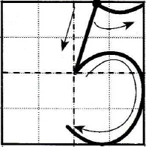 | Шаг 1. Сначала пишем маленькую палочку под небольшим наклоном практически по линии, зрительно разделяющей клеточку пополам. Останавливаемся, слегка не доходя до середины.  Шаг 2. Рисуем полуовал, закругляя его сначала вверх, потом вправо, при этом он должен соприкоснуться правой стороной с линией клетки. Заканчиваем полуовал, поднимаясь чуть выше середины нижнего края.  Шаг 3. Отрываем ручку, для того, чтобы нарисовать верхний «хвостик». Начинаем рисовать «хвостик», в точке, откуда началась верхняя наклонная палочка.
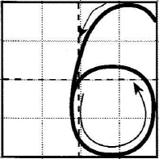 | Эта цифра, в отличие от других, смещена к левой части клетки.  Шаг 1. Начинаем писать овальную линию приблизительно от середины верхнего ребра клеточки, слегка опустившись вниз. Постепенно перемещаем линию овала в левый нижний угол.  Шаг 2. Заканчиваем рисование полуовала, закругляя его, поднимаясь от середины нижней линии вверх, в центральную часть. Замыкаем овал. Эта цифра рисуется, не отрывая ручки от бумаги.
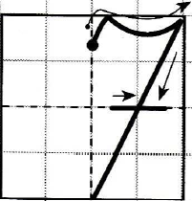 | Шаг 1. Поставив точку чуть ниже середины верхней линии клеточки, рисуем вдоль неё волнистую линию. Останавливаемся в правом верхнем углу.  Шаг 2. Не отрывая ручки от бумаги, проводим наклонную вертикальную линию вниз, до нижней границы. Она должна закончиться по центру нижней линии.  Шаг 3. Чтобы нарисовать маленькую палочку, отрываем ручку от бумаги. Перечёркиваем вертикальную линию по визуальной линии, разделяющей нашу клетку напополам.
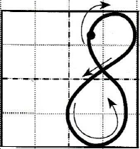 | Шаг 1. Начинаем рисовать верхний овал, поставив точку примерно посередине клетки, ближе к правому её краю. Рисуем овал «каплевидной» формы, постепенно возвращаясь к той точке, с которой начали.  Шаг 2. Рисуем нижний овал, двигаясь вниз и влево. Закруглив овал, возвращаемся к центральной точке, с которой начинали рисовать верхнюю часть цифры.
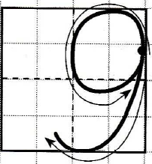 | Шаг 1. Этот знак рисуем следующим образом: сначала рисуем верхнюю часть, поставив точку немного ниже верхнего угла клеточки, по её правой стороне. Ведём линию вниз, влево, а потом вверх. Должен получиться небольшой овал с наклоном вправо.  Шаг 2. Дойдя до точки, с которой начали рисование, проходим её, опускаясь к нижней границе клеточки. Закругляем линию, поднимая «хвостик» девятки чуть выше нижнего ребра клетки.
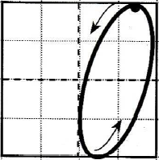 | Шаг 1. Рисуем обыкновенный овал, помня о его наклоне вправо. Ставим точку чуть ниже верхнего правого угла по правой границе клетки. Рисуем полукруг, двигаясь по кругу против часовой стрелки, опускаемся вниз.  Шаг 2. Заканчиваем рисовать ноль, полностью замыкая овал, поднимаясь из нижней части клетки к той точке на её правой стороне, с которой начали.
Пользуясь этой методикой, вы сможете быстро и эффективно научить маленького ребёнка правильному написанию цифр. А освоив цифры можно учиться и написание букв иформированию красивого подчерка.

